全国2008年4月高等教育自学考试
运筹学基础试题
课程代码：02375
一、单项选择题(本大题共15小题，每小题1分，共15分)
在每小题列出的四个备选项中只有一个是符合题目要求的，请将其代码填写在题后的括号内。错选、多选或未选均无分。
1．半成品和成品库库存费用的模型结构为：库存费用等于（ ）
A.保管费+材料费 B.保管费+工装调整费
C.材料费+工装调整费 D.材料费+工装调整费+保管费
2．在解运输问题时，若已求得各个空格的改进路线和改进指数，则选择调整格的原则是
（ ）
A.在所有空格中，挑选绝对值最大的正改进指数所在的空格作为调整格
B.在所有空格中，挑选绝对值最小的正改进指数所在的空格作为调整格
C.在所有空格中，挑选绝对值最大的负改进指数所在的空格作为调整格
D.在所有空格中，挑选绝对值最小的负改进指数所在的空格作为调整格
3．考虑某运输问题，设其总需求量为Q，总供应量为G，且Q<G。欲将其化为供需平衡的运输问题，则应（ ）
A.使诸供应点的供应总量减少G-Q
B.使诸需求点的需求总量增加G-Q
C.虚设一个需求量为G-Q的需求点，且任一供应点到该虚设需求点的单位运费为充分大
D.虚设一个需求量为G-Q的需求点，且任一供应点到该虚设需求点的单位运费为0
4．对箭线式网络图而言，叙述正确的是（ ）
A.从始点出发，经过连续相接的活动，直到终点的一条连线称为线路
B.从始点出发，经过连续相接的活动，到某个结点终止的连线称为线路
C.从某个结点出发，经过若干个连续相接活动，直到终点的一条连线称为线路
D.任意两个始点之间，由若干个连续相接活动组成的连线称为线路
5．在箭线式网络图中，叙述不正确的是（ ）
A.网络图中任何一个结点都表示前一活动的结束和后一活动的开始
B.活动的总时差越大，则表明该活动在整个网络中的机动时间也越大
C.活动的最早开始时间等于该活动箭尾事项的最早开始时间
D.结点时差等于0的结点称为关键结点
6．设向量u和z是n维概率向量，P和W是n阶概率矩阵。若T是P的平衡概率矩阵，且t_{i}表示T的第i行。则当k→∞时，应有（ ）
A.uP^{k}=T B.uP^{k}=W
C.uP^{k}=t_{i},i=1,...,n D.uP^{k}=z
7．在科学研究中，专家们不会考虑使用模拟方法的情形是（ ）
A.系统模型的解析解可求得 B.不可能有足够的时间来操作该系统
C.难以观察到系统的实际环境 D.系统的实际观察费用过于昂贵
8．已知上期实际值x_{t}=35，用指数平滑法预测出上期预测值F_{t}=34，本期预测值F_{t+1}=34.8，则平滑系数α选取的值是（ ）
A.0.8 B.0.85
C.0.9 D.0.95
9.已知一组观察值的平均值为$\overline{x}$=15.8,$\overline{y}$ =49.5,y对x的一元线性回归方程的回归系数b=2.5，则回归方程在y轴上的截距为（ ）
A.-10 B.10
C.89 D.107.95
10.决策标准中，需要决策者确定概率的是（ ）
A.最大最大决策标准 B.最小最大遗憾值决策标准
C.现实主义决策标准 D.最大最小决策标准
11.现有三种备选方案Ⅰ、Ⅱ、Ⅲ，其收益情况如题11表：
题11表
方案 | 最大收益(万元) | 最小收益(万元)
Ⅰ | 15 | 8
Ⅱ | 12 | 10
Ⅲ | 14 | 9
若使用最大最小决策标准选取方案，则在未来遇到最佳的自然状态时，其收益值为（ ）
A.10万元 B.12万元
C.14万元 D.15万元
12.一个含有圈的5个点的连通图的线数（ ）
A.至少为4 B.至少为5
C.等于5 D.至多为5
13.某配电站要向由其供电的五个小区铺设电缆，此时应采用的方法是（ ）
A.最短路线法 B.克鲁斯喀尔法
C.最大流量法 D.决策树法
14.企业某产品的固定成本为100万元，在盈亏平衡点处的边际收益率为40%，则在盈亏平衡点处的总生产费用为（ ）
A.40万元 B.200万元
C.250万元 D.400万元
15.设F为固定成本，Q为产量，S为产品总利润，V’为单件产品可变成本，则使单件产品成本最小的产量值Q_{min}的计算公式是（ ）
A.$\frac{\text{dS}}{\text{dQ}}$=0 B.$\frac{dV^{'}}{\text{dQ}}=\frac{F}{Q^{2}}$
C.$\frac{dV^{'}}{\text{dQ}}=\frac{F}{Q}$ D.$\frac{dV^{'}}{\text{dQ}}=\frac{F^{2}}{Q}$
二、名词解释题(本大题共5小题，每小题3分，共15分)
16.线性规划问题的最优解
17.间接费用
18.平衡概率矩阵
19.技术预测
20.不确定条件下的决策
三、填空题(本大题共10小题，每小题1分，共10分)
请在每小题的空格中填上正确答案。错填、不填均无分。
21．库存管理的目的之一是保证企业按科学的计划实现__________，不要因缺少原材料或其它物资而停工停产。
22．由位势法算得的改进指数与由闭合回路法算得的改进指数是__________的。
23．若用三种时间估计法计算作业时间，则应先估计出最乐观时间、最保守时间和__________时间。
24．使用马尔柯夫分析方法的步骤之一是建立__________矩阵。
25．采用定性预测法是因建立某个定量模型缺少数据或资料，或因社会环境或经济环境发生__________，从而过去的历史数据不再具有代表性。
26．控制性决策是在执行方针政策或__________的过程中，需要做出的决策。
27．当信息作为流量流过网络时，如何设计__________，使流过网络的流量最大，这被称为网络的流量问题。
28．克鲁斯喀尔法用于较大的网络时效率__________。
29．盈亏平衡点处的企业销售收入为固定成本与__________收益率之比。
30．固定成本包括__________和计划成本。
四、计算题Ⅰ(本大题共3小题，每小题5分，共15分)
31.某手机制造商推出一款新型手机，通过市场调研，发现功能相近的5种其他品牌手机的价格和销售量如题31表：
题31表
产品 | A | B | C | D | E
价格(元) | 1 050 | 1 120 | 990 | 1 080 | 1 030
销售量(只) | 8 000 | 5 300 | 10 200 | 7 400 | 9 500
为保证该款手机有较大的市场占有率，同时又有较高的销售收入，厂商决定采用加权横向比较法为手机定价，试求其价格。
32.某厂下一年度需用某种建材1 000吨，单价是1 000元/吨。已知经济订货量为100吨/次，订货费用是500元/次，年保管费用率为10%。建材供货商提出，该厂若能每次订200吨，则他们将给予优惠：单价由1 000元/吨降至900元/吨。假定不计建材保管损耗，试问该厂是否应接受此项数量折扣，将建材的订货批量提高到200吨/次？
33.某商场对购买A、B、C三种型号的化妆品的顾客作抽样调查：原买A型化妆品仍然继续保持使用A型化妆品的人占80%，改用B型化妆品的人占10%，改用C型化妆品的人占10%。原用B型化妆品仍然继续使用B型化妆品的人占90%，改用C型化妆品的人占3%，改用A型化妆品的人占7%。原用C型化妆品仍然继续使用C型化妆品的人占70%，改用B型化妆品的人占20%，改用A型化妆品的人占10%。试问：经过一段时间后，处于平衡状态时，这三种型号化妆品的市场占有率分别为多少？
五、计算题Ⅱ(本大题共3小题，每小题5分，共15分)
34.用图解法解线性规划问题：
max F=X₁+X₂
s.t. 6X₁+10X₂≤120
5≤X₁≤10
3≤X₂≤8
35.在题35表中填入累计概率和随机数分布：
题35表
材料短缺(种) | 概率 | 累计概率 | 随机数分布
5 | 0.06
4 | 0.12
3 | 0.29
2 | 0.33
1 | 0.1
0 | 0.1

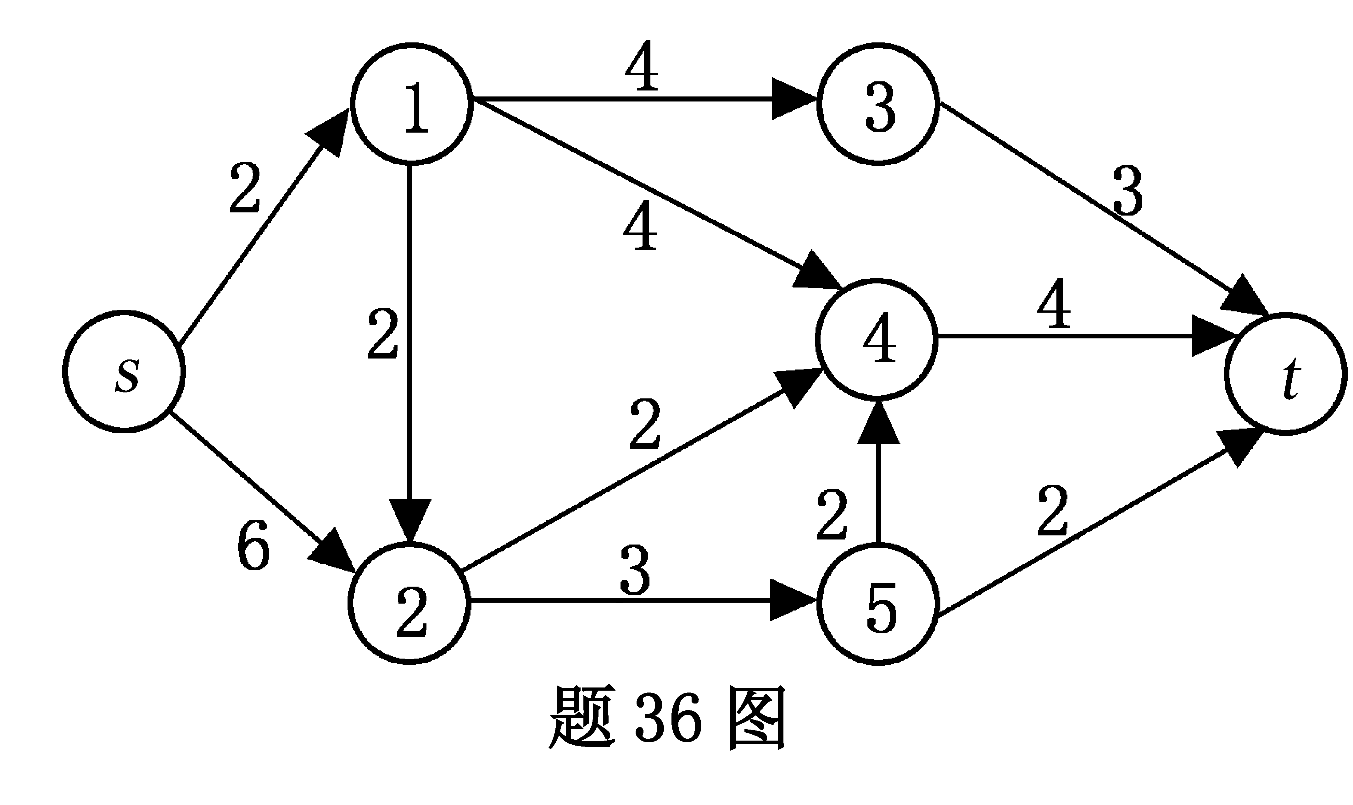
36.如题36图，圆圈代表网络节点，节点间的连线表示它们间有网线相连，连线上的数表示该网线传送10兆字节的信息所用时间(单位：秒)。现需从点s向点t传送10兆字节的信息，问至少需多少时间？

六、计算题Ⅲ(本大题共2小题，每小题7分，共14分)
37.已知总销售收入I=38Q-0.001Q²(元)，总生产费用C=12 500+20.5Q+0.004Q²(元)，产量Q以件为单位。试求在盈亏平衡点处的边际贡献。
38.某运输问题的产销平衡表和单位运价表如题38表所示：
题38表
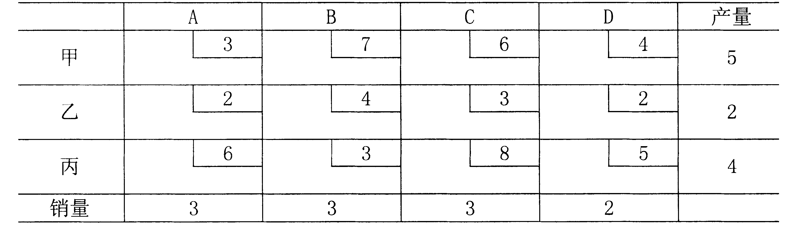

求：(1)用西北角法建立初始调运方案；
(2)用位势法判断该初始调运方案是否是最优方案；若不是，则作一次调整。
七、计算题Ⅳ(本大题共2小题，每小题8分，共16分)
39.工程由七道工序组成，其有关资料如题39表所示：
题39表
工序 | A | B | C | D | E | F | G
作业时间(天) | 5 | 9 | 13 | 8 | 6 | 12 | 4
紧前工序 | 无 | A | A | B | C、D | 无 | E、F
试求：(1)画出该工程的箭线式网络图；
(2)通过计算结点和工序的网络时间，确定关键线路。
40.某企业欲投资生产某新产品，该产品生命周期为5年。现有三种投产方案备选，三种方案可能实现的年销售收入状况如题40表：
题40表

销售状态  销售收入（万元）  可行方案 | 高需求 | 中需求 | 低需求
A：投资1000万元 | 400 | 250 | 160
B：投资800万元 | 300 | 200 | 140
C：投资500万元 | 200 | 120 | 100
（1）编制三种方案的决策收益表；
（2）用最小最大遗憾值标准选择方案。

